ВОРОТА И КАЛИТКИ СЕРИИ «ГАРМОНИЯ»

Металлические ворота и калитки с элементами ковки нашего производства.
Оригинальные ворота и калитки с элементами ковки от производителя. Мы изготавливаем саврные уличные распашные ворота и входные калитки с элементами ковки. Ворота и калитки можем поставлять с профлистом и без профлиста. Ворота и калитки разных форм и размеров бесплатно доставляются по Ялте.
Ворота и калитки с элементами ковки серии «Гармония» – стильное решение в строительстве дачи и дома. Массивные, прочные, но в тоже время изящные распашные ворота это продукция нашей компании. Изделия изготавливаются в самые короткие сроки, согласно Договора.

Необходимая информация для клиентов.
ДОПОЛНИТЕЛЬНАЯ КОМПЛЕКТАЦИЯ К СВАРНЫМ СЕКЦИЯМ И ДОПОЛНИТЕЛЬНЫЕ УСЛУГИ ТЦ «ОРЕГОН»
№ | НАИМЕНОВАНИЕ УСЛУГ | ЕД. | КОЛ-ВО,  ШТ | ЦЕНА,  РУБ.
1 | В стандартную комплектацию входят: петли, коробка под замок на калитке, засовы (2 шт) на воротах входят в стоимость изделий.
2 | Профнастил с высотой волны 8 мм (цвет на выбор) входит в стоимость изделий.
3 | Опорный столб с крышкой, покрашенный. Цена зависит от профиля металла, конструкции опорного столба, его длины и способа покраски. Не входит в комплектацию. | шт | 1 | От 200руб.  Цена дог.
4 | Каркас ворот: профильная труба 40х20х2мм.  Наполнение: профильная труба 15х15х1,5 мм.
5 | Возможно изготовление ворот и калиток по желанию заказчика |  |  | Цена  договорная
6 | Монтаж ворот и калитки | Пог.м. | 1 | От 400 руб
7 | Форма оплаты любая
8 | Доставка готовых изделий заказчику, входит в договорную стоимость изделий.

Ворота и калитка серии «Гармония» Арт. ВКГ-251
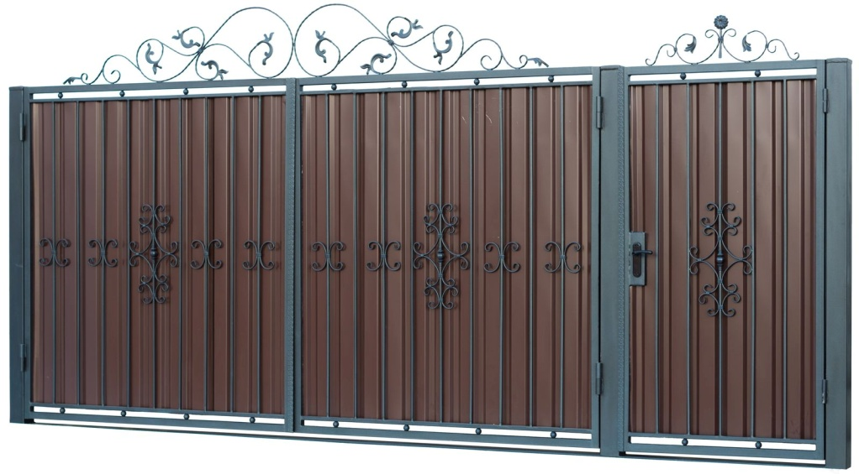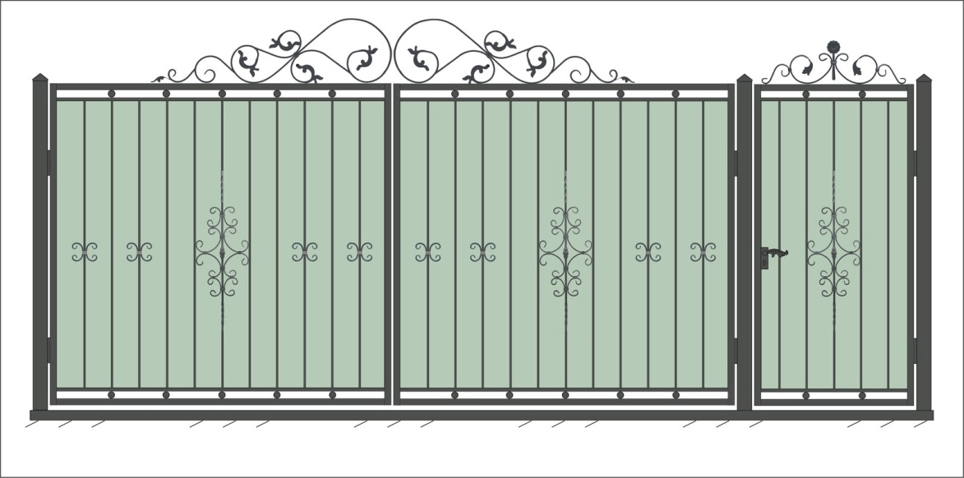
Наименование | Грунт  светло-серый | Краска  (антикоррозийная) черная
Ворота (3760мм × 1800мм) | 22400,00 руб | 23800,00 руб
Калитка (900мм ×1800мм) | 8600,00 руб | 9400,00 руб
Верхушка ворот (по желанию) | 1660,00 руб | 1990,00 руб
Верхушка калитки (по желанию) | 390,00 руб | 530,00 руб
Комплект (ворота + калитка) | От 27400,00

Ворота и калитка серии «Гармония» Арт. ВКГ-252
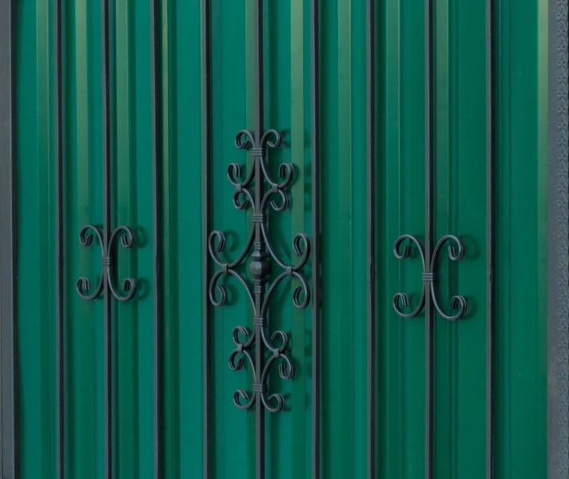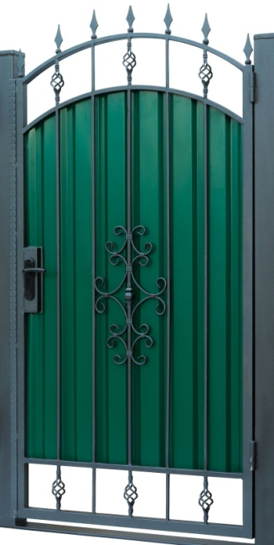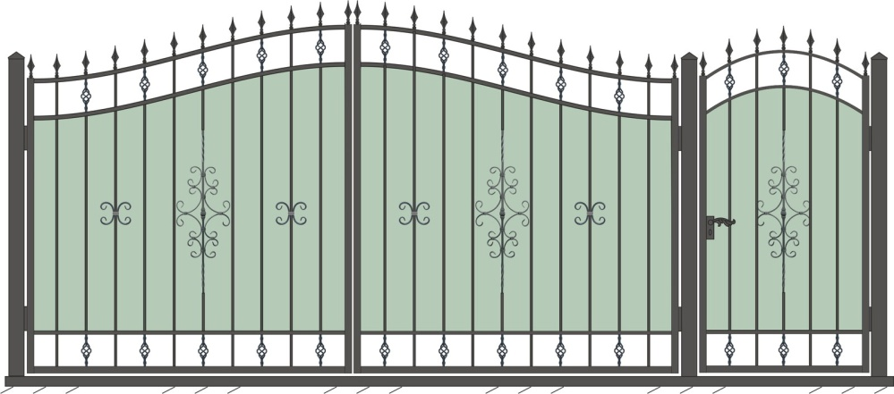

Наименование | Грунт  светло-серый | Краска  (антикоррозийная) черная
Ворота (3760мм × 1800мм) | 25500,00 руб | 26700,00 руб
Калитка (900мм ×1800мм) | 8800,00 руб | 9600,00 руб
Верхушка ворот (по желанию) | 1660,00 руб | 1990,00 руб
Верхушка калитки (по желанию) | 390,00 руб | 530,00 руб
Комплект (ворота + калитка) | От 27400,00

Ворота и калитка серии «Гармония» Арт. ВКГ-253
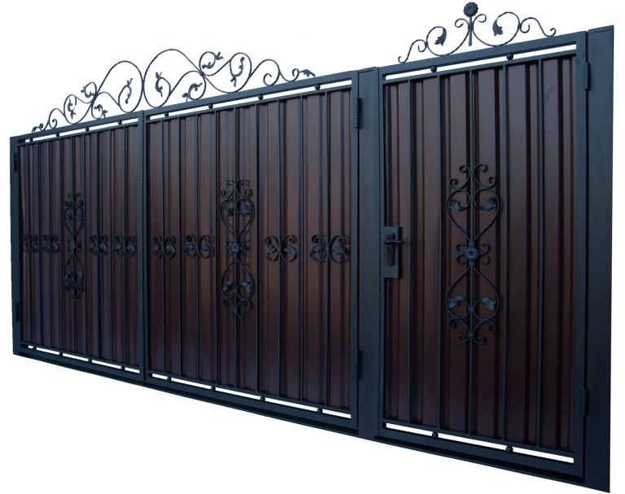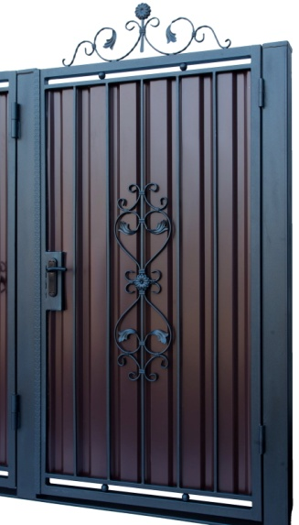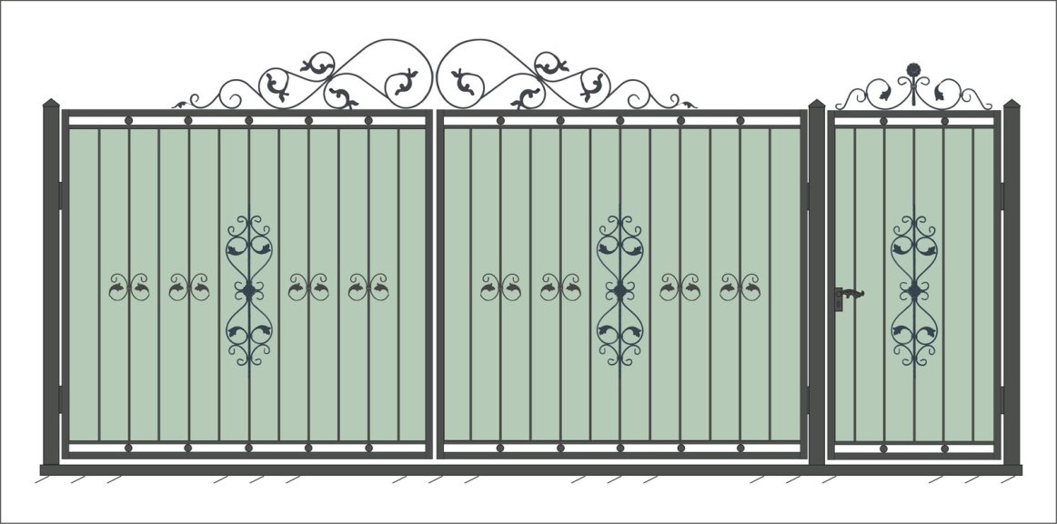
Наименование | Грунт  светло-серый | Краска  (антикоррозийная) черная
Ворота (3760мм × 1800мм) | 23500,00 руб | 24700,00 руб
Калитка (900мм ×1800мм) | 8800,00 руб | 9600,00 руб
Верхушка ворот (по желанию) | 1660,00 руб | 1990,00 руб
Верхушка калитки (по желанию) | 390,00 руб | 530,00 руб
Комплект (ворота + калитка) | От 29600,00

Ворота и калитка серии «Гармония» Арт. ВКГ-254
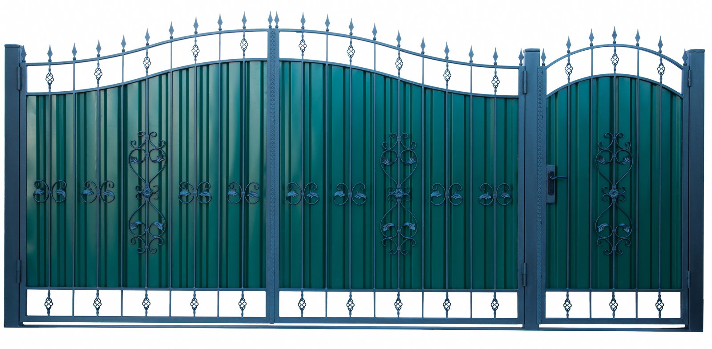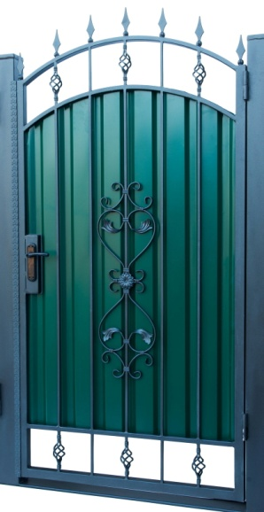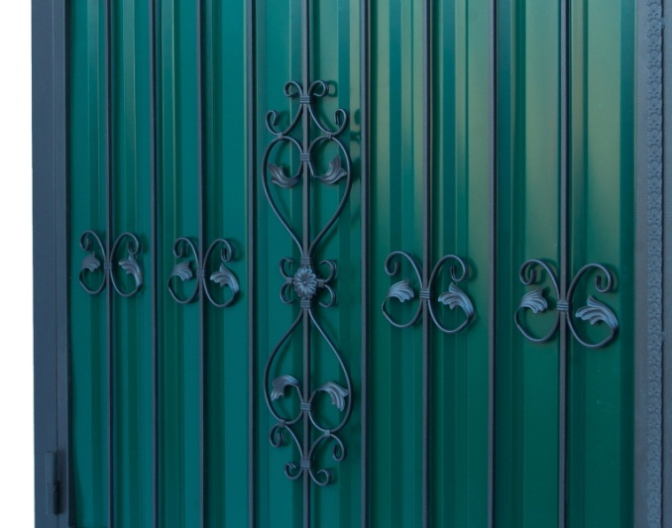
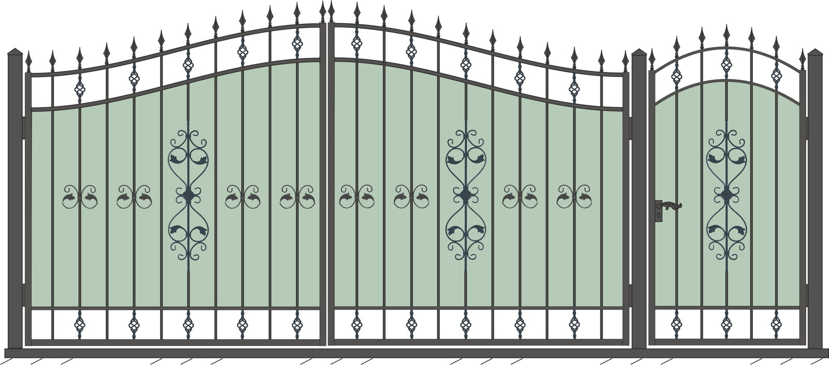

Ворота и калитка серии «Гармония» Арт. ВКГ-254

Наименование | Грунт  светло-серый | Краска  (антикоррозийная) черная
Ворота (3760мм × 1800мм) | 26900,00 руб | 28100,00 руб
Калитка (900мм ×1800мм) | 9300,00 руб | 10100,00 руб
Комплект (ворота + калитка) | От 33500,00
Ворота и калитка серии «Гармония» Арт. ВКГ-255 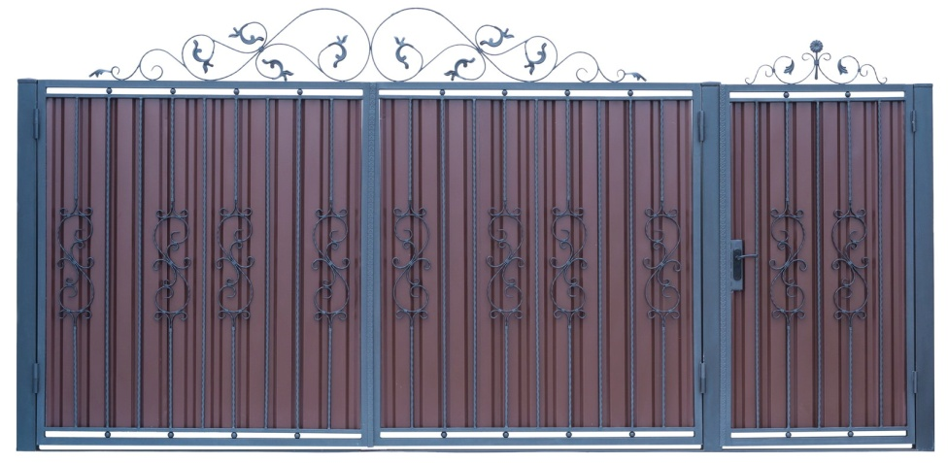 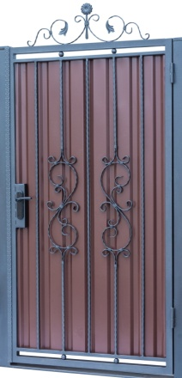 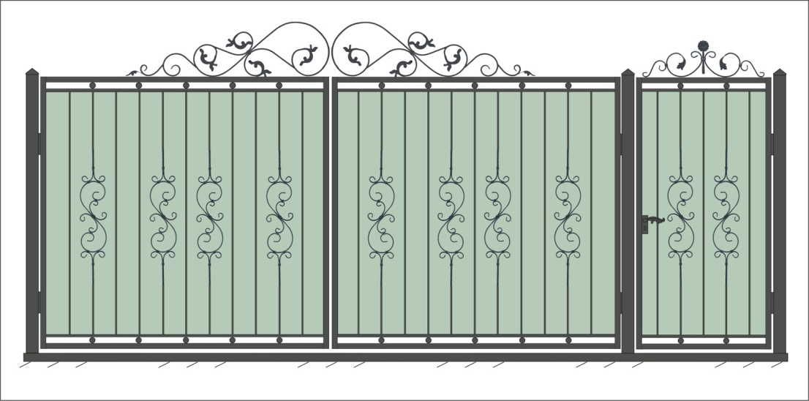

Наименование | Грунт  светло-серый | Краска  (антикоррозийная) черная
Ворота (3760мм × 1800мм) | 23500,00 руб | 24700,00 руб
Калитка (900мм ×1800мм) | 8800,00 руб | 9600,00 руб
Верхушка ворот (по желанию) | 1660,00 руб | 1990,00 руб
Верхушка калитки (по желанию) | 390,00 руб | 530,00 руб
Комплект (ворота + калитка) | От 29600,00

Ворота и калитка серии «Гармония» Арт. ВКГ-256
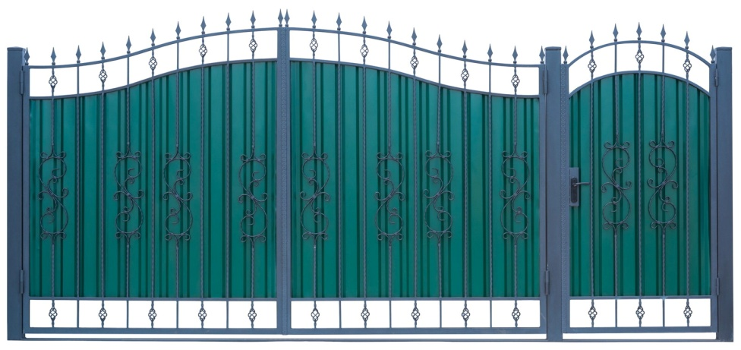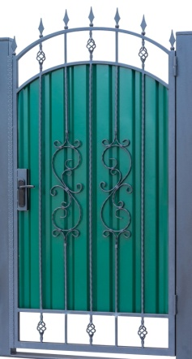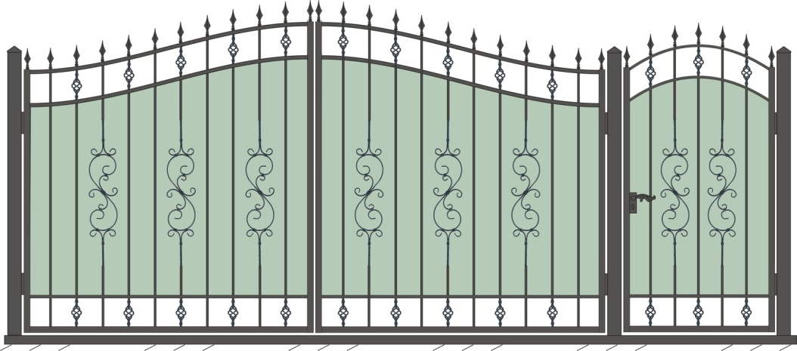

Наименование | Грунт  светло-серый | Краска  (антикоррозийная) черная
Ворота (3760мм × 1800мм) | 26900,00 руб | 28100,00 руб
Калитка (900мм ×1800мм) | 9300,00 руб | 10100,00 руб
Комплект (ворота + калитка) | От 33500,00

Ворота и калитка серии «Гармония» Арт. ВКГ-257

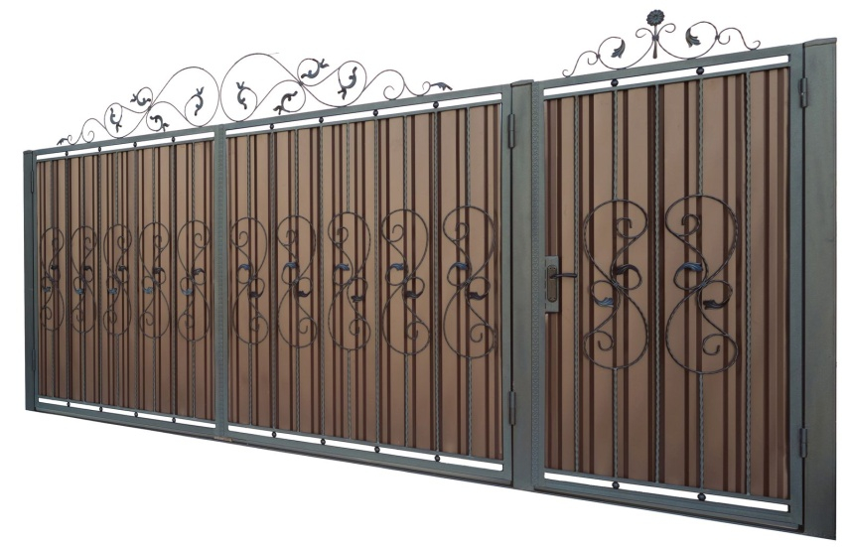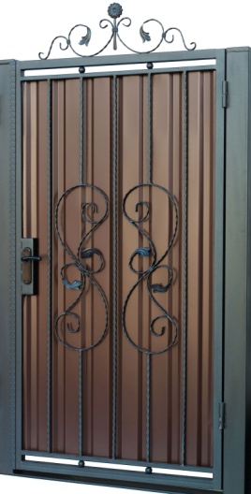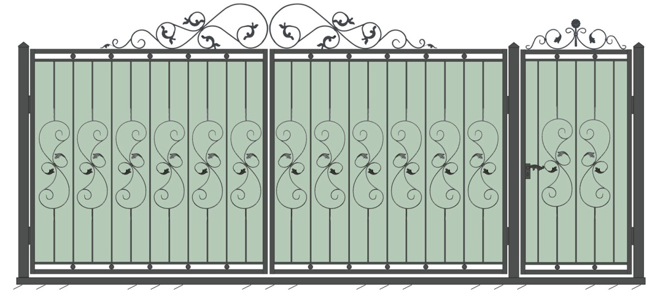

Наименование | Грунт  светло-серый | Краска  (антикоррозийная) черная
Ворота (3760мм × 1800мм) | 23500,00 руб | 24700,00 руб
Калитка (900мм ×1800мм) | 8800,00 руб | 9600,00 руб
Верхушка ворот (по желанию) | 1660,00 руб | 1990,00 руб
Верхушка калитки (по желанию) | 390,00 руб | 530,00 руб
Комплект (ворота + калитка) | От 29600,00

Ворота и калитка серии «Гармония» Арт. ВКГ-258

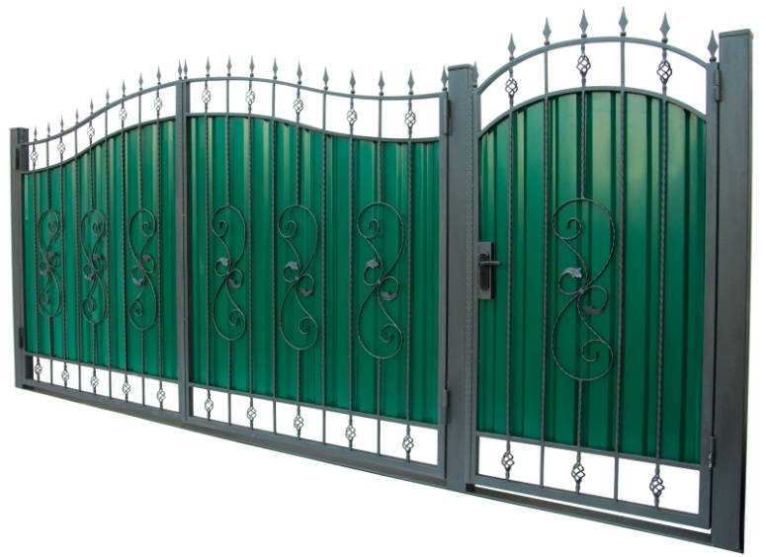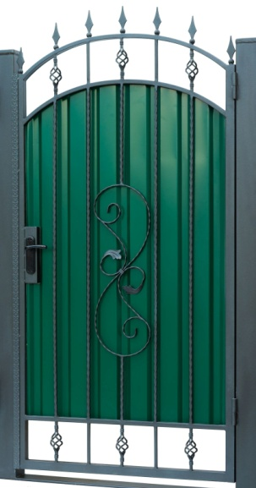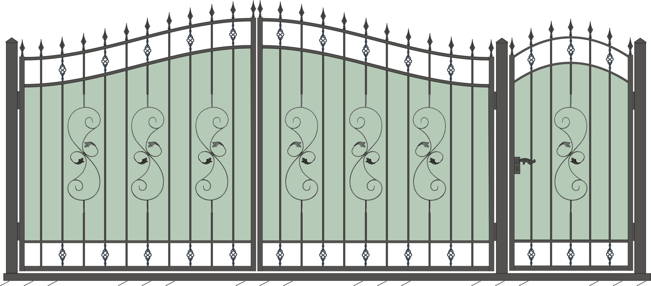

Наименование | Грунт  светло-серый | Краска  (антикоррозийная) черная
Ворота (3760мм × 1800мм) | 27500,00 руб | 28700,00 руб
Калитка (900мм ×1800мм) | 9800,00 руб | 10500,00 руб
Комплект (ворота + калитка) | От 34500,00

Ворота и калитка серии «Гармония» Арт. ВКГ-259
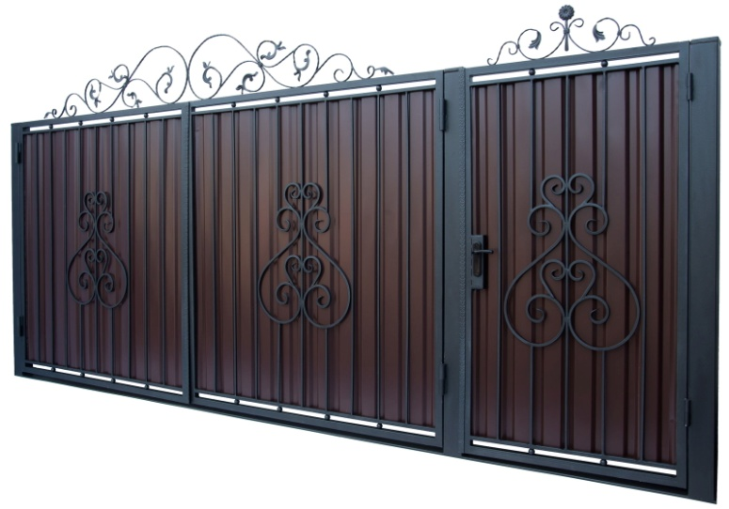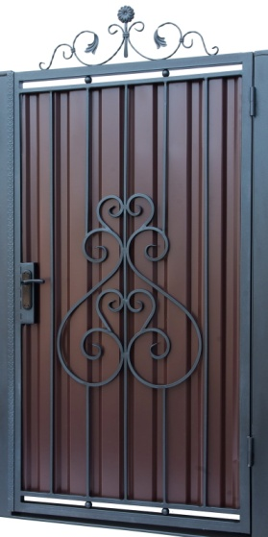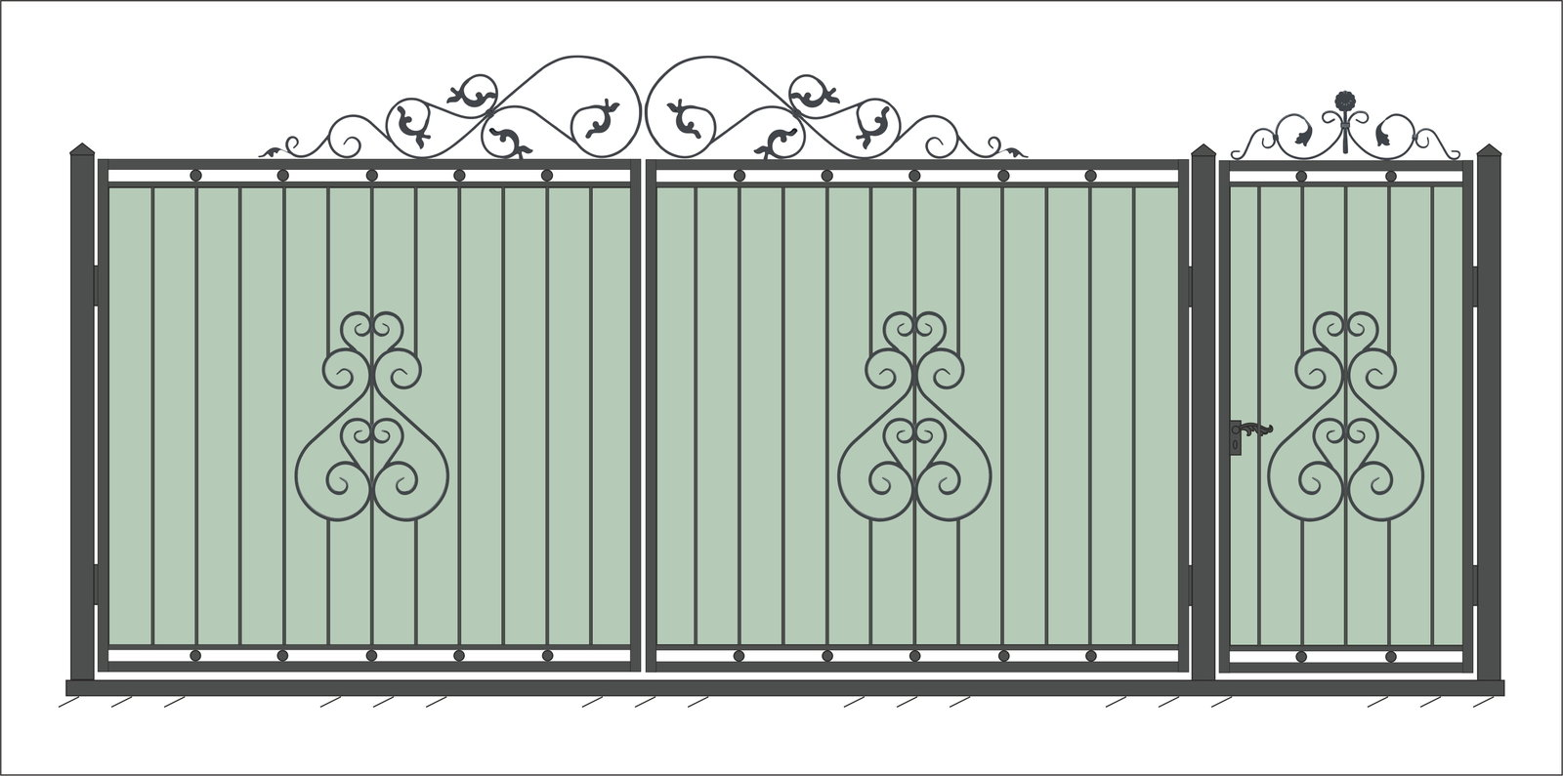

Наименование | Грунт  светло-серый | Краска  (антикоррозийная) черная
Ворота (3760мм × 1800мм) | 23500,00 руб | 24700,00 руб
Калитка (900мм ×1800мм) | 8800,00 руб | 9600,00 руб
Верхушка ворот (по желанию) | 1660,00 руб | 1990,00 руб
Верхушка калитки (по желанию) | 390,00 руб | 530,00 руб
Комплект (ворота + калитка) | От 29600,00

Ворота и калитка серии «Гармония» Арт. ВКГ-260

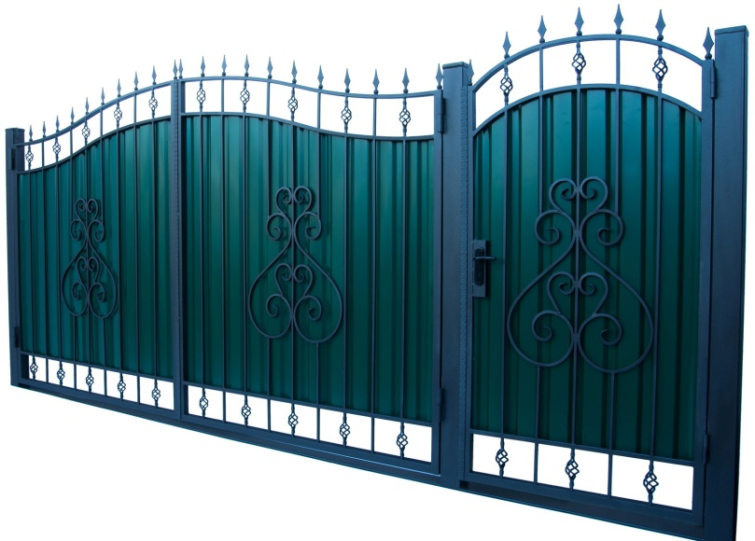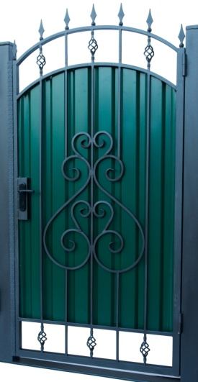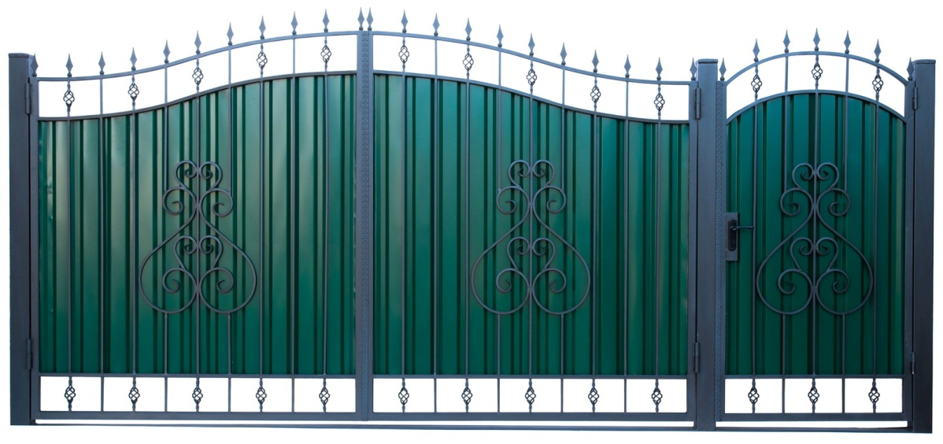
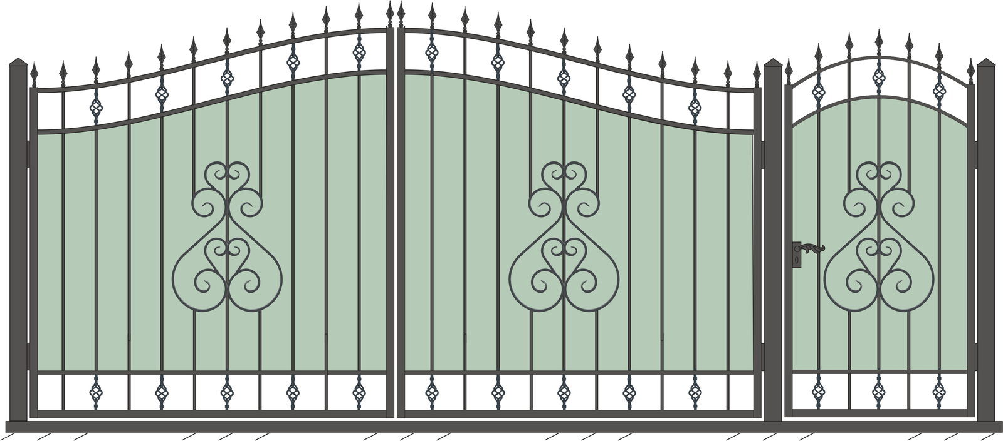
Наименование | Грунт  светло-серый | Краска  (антикоррозийная) черная
Ворота (3760мм × 1800мм) | 27500,00 руб | 28700,00 руб
Калитка (900мм ×1800мм) | 9800,00 руб | 10500,00 руб
Комплект (ворота + калитка) | От 34500,00

